**VA-ECMO救治心脏移植术后原发性移植物功能障碍患者的移植心脏功能恢复、辅助时间及预后的系列病例报道）﷽﷽﷽﷽﷽﷽﷽﷽﷽﷽﷽﷽﷽﷽﷽力组，患者的体外循环管理情况。**

翻译：王秀华 复旦大学附属中山医院

审校：郝 星 首都医科大学附属北京安贞医院

**摘要**

**目的**

原发性移植物功能障碍(Primary graft dysfunction, PGD) 是一种心脏移植术后少见、但可导致高死亡率的并发症，可能需要VA-ECMO支持。2014年国际心肺移植学会提出了PGD的标准化定义。由于使用这一标准化定义的报道较有限，VA-ECMO支持后的详细结果尚不明确。因此，我们回顾性分析了我们单中心的VA-ECMO支持PGD的结果。

**方法**

我们中心在2014年9月至2018年8月期间，共有160名患者接受了心脏移植术。术后共有9名PGD患者需要VA-ECMO支持（占5.6%）。我们分析了术前受体/供体的人口统计资料、术中参数、VA-ECMO开始时机和支持时间、心脏移植30天后移植心脏的功能恢复情况、VA-ECMO的并发症和生存情况。

**结果**

9例需要VA-ECMO支持的指征都是双心室衰竭。6例患者有严重的PGD,术中即需要VA-ECMO支持，而2例中度PGD患者和1例轻度的PGD患者在术后需要VA-ECMO支持。所有的病例都成功拔管，支持时间的中位数是10天。能存活到出院的患者占88.9%。一年的生存率是85.7%。所有的PGD患者的左室射血分数(LVEF)在30天内恢复到正常。

**结论**

我们的研究结果显示，在所有的病例中，VA-ECMO支持带来了高生存率和及时的移植心脏功能的恢复。将来需要进一步的大样本的研究来阐明VA-ECMO支持PGD患者的详细效果，同时VA-ECMO支持的指征也需要更加标准化。

**前言**

原发性移植物功能障碍(Primary graft dysfunction, PGD) 是一种心脏移植术后少见、但可导致高死亡率的并发症。据报道，PGD的发生率在2.5-28%之间。2014年国际心肺移植学会达成了PGD的标准化定义、诊断标准和严重程度区分级等共识。这一共识提出：在心脏移植24h内，根据血管活性药物、血流动力学和机械辅助的情况进行诊断PGD；根据严重程度，PGD分为三级：轻度、中度和重度。

VA-ECMO辅助能促进PGD心功能恢复，并且能维持终末器官的灌注。但VA-ECMO辅助可能会导致严重的并发症，如出血或卒中。同时由于使用这一标准化定义的报道较有限，VA-ECMO支持后的详细结果尚不明确。

因此，本研究的主要目的是探讨PGD行VA-ECMO辅助的发生率、生存情况、移植物功能恢复的时间表和并发症情况。其次，本研究根据VA-ECMO辅助开始的时间不同，分为严重PGD组和非严重PGD组，拟对比这两组的结果情况。

**方法**

供体心脏通过灌注2L冷UW液来进行心肌保护。VA-ECMO支持的指征为达到下列标准之一：（1）由于单心室或双心室功能不全造成的严重的心源性休克，（2）需要大剂量的血管活性药物支持造成的进展性的乳酸酸中毒，（3）其他的药物治疗不能处理的心肺问题。外周置管通过经皮股动、静脉，中心置管通过右房、升主动脉。

在VA-ECMO支持下，心肺功能改善后可以考虑拔管。成功拔管的定义是拔管后48h仍存活，并且不需要再次VA-ECMO支持。

**主要结果**

**1. 病例情况**

我们中心在2014年9月至2018年8月期间，共有160例患者接受了原位心脏移植手术。9例患者（占5.6%；均为男性，平均年龄55.1±11.9岁）随后因左室的PGD需要VA-ECMO支持（见图1）。 这9例患者被分为严重PGD组（n=6；3.8%） 和非严重PGD组（n=3；1.9%）。

表1显示的是受体术前的情况。心脏移植术前的主要诊断包括5例缺血性心肌病和4例非缺血性心肌病。8例患者术前接受了植入式的左室辅助装置。

**2. 供体特点**

供体特点见表2。供体平均年龄是35.1±8.9岁。移植前供体心超显示LVEF在55-78%，并且右室大小和功能正常。

**3. 术中参数**

9例患者的VA-ECMO支持的指征均为双心室衰竭。6例为严重PGD,在心脏移植术后24小时内需要VA-ECMO支持。而非严重PGD患者，由于血流动力学的衰退，分别在术后的第5天，第3天，和第2天开始启动VA-ECMO支持（见表3）。VA-ECMO支持的天数见图2和表4。5例通过外周（股动、静脉）置管，4例通过中心（右房、主动脉）置管。供体心脏的平均缺血时间是191.8±34.9min。手术室中平均最高乳酸值是9.1mEq/L。平均体外循环时间是297.1±66.4min。

**4. 术后结果**

术后结果见表4。所有患者平均VA-ECMO支持天数的中位数是10天[5.5-15.5]。1例严重PGD患者在VA-ECMO拔管32天后死于多脏器衰竭。总的说来，所有的PGD患者、严重PGD患者和非严重PGD患者，存活至出院的百分比分别为88.9%、83.3%和100%。到2019年4月为止，所有的PGD患者、严重PGD患者和非严重PGD患者，生存天数的中位数分别为583、868和568天。所有PGD患者的30天存活率是100%，1年存活率是85.7%。经胸超声显示术中LVEF中位数是30%，术后第一天是40%，术后第30天是55%。

在我们的病例中，没有患者因严重左室功能不全而放置左室减压管；但有1例患者在原位心脏移植术后VA-ECMO支持下，接受了IABP，以此减轻左室负荷。表4列举了出血、脑卒中、感染（指VA-ECMO插管部位）、下肢缺血、需要透析的肾功能不全等并发症。

**结论**

总之，我们的研究强调了VA-ECMO支持对于PGD的肯定的结果。所有VA-ECMO支持的患者均成功拔管，支持天数的中位数是10天。术后30天内左室功能恢复正常。我们一年的生存率为85.7%，提示VA-ECMO支持可能对于PGD患者而言，是一个可行的治疗措施。然而，有44.4%的患者发生了多种VA-ECMO 相关的并发症。将来我们需要进一步研究如何根据病情的严重性来进行更好的治疗选择，并且需要更加标准化的VA-ECMO支持的指征。

**图表见下：**

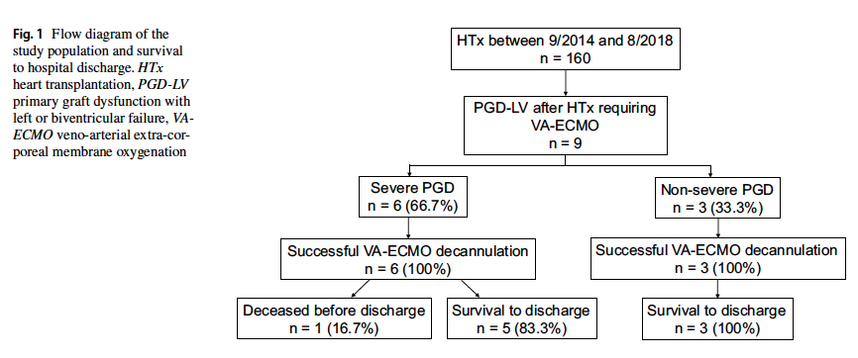图1：研究人群的流程图和出院时的生存率

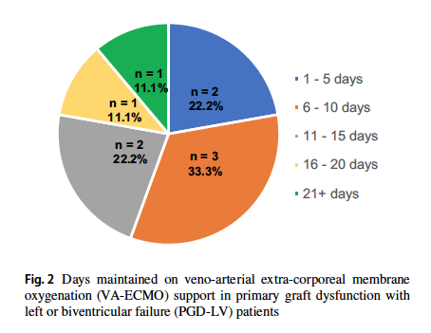

图2：ECMO支持的天数

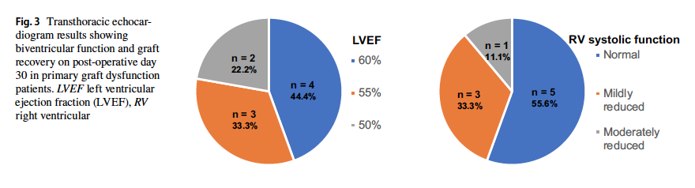图3：经胸超声心动图显示的PGD患者术后30天的双心室功能和移植心脏功能恢复的情况

表1：心脏移植术后PGD-LV患者的术前情况

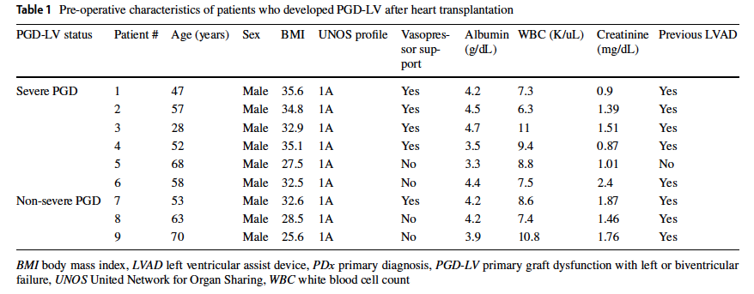

表2：供体心脏情况

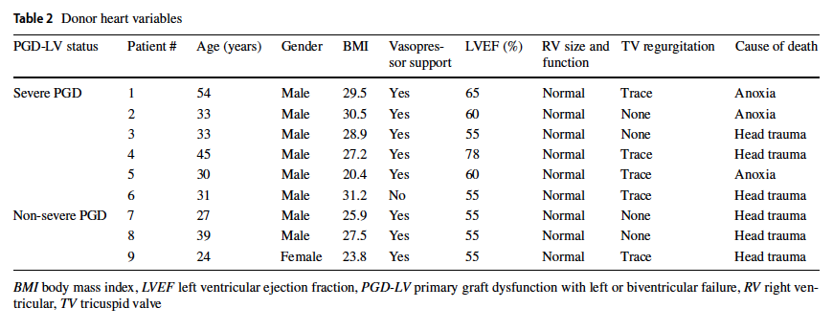

表3：心脏移植术后PGD-LV患者的术中情况

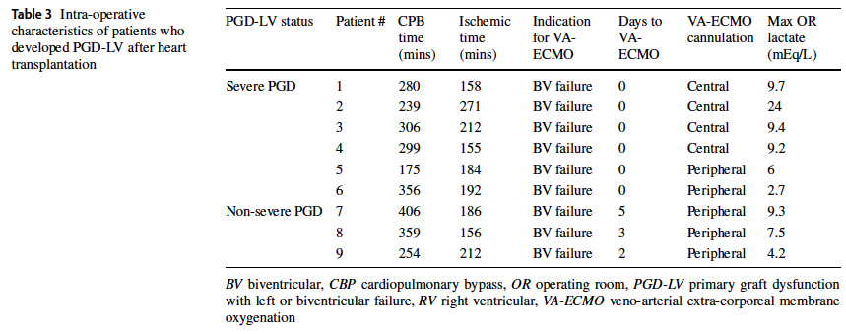

表4：心脏移植术后PGD-LV患者的术后情况

